Sklep z odzieżą sportową pierwszym etapem do bycia aktywnym
Moda na aktywność fizyczną wśród Polaków systematycznie wzrasta. Obecnie nasze społeczeństwo stara się być coraz bardziej aktywne. Złe nawyki żywieniowe zastępowane są dietami, a zamiast wydawać pieniądze na zbędne rzeczy odwiedzamy chętniej sklep z odzieżą sportową.

Wybierz odpowiedni strój i buty i daj się ponieść sportowym emocjom
Każdy sposób na rozpoczęcie przygody ze sportem może być dobry. Wystarczy tylko mieć odpowiednie chęci i starać się być konsekwentnym. Tylko to może przyczynić się do osiągnięcia zamierzonego planu. Pierwszym przystankiem na drodze do bycia aktywnym może być wspomniany wcześniej sklep z odzieżą sportową. To właśnie tam możemy otrzymać sporą dawkę motywacji chociażby za pośrednictwem zakupionego sprzętu w postaci odzieży i obuwia.

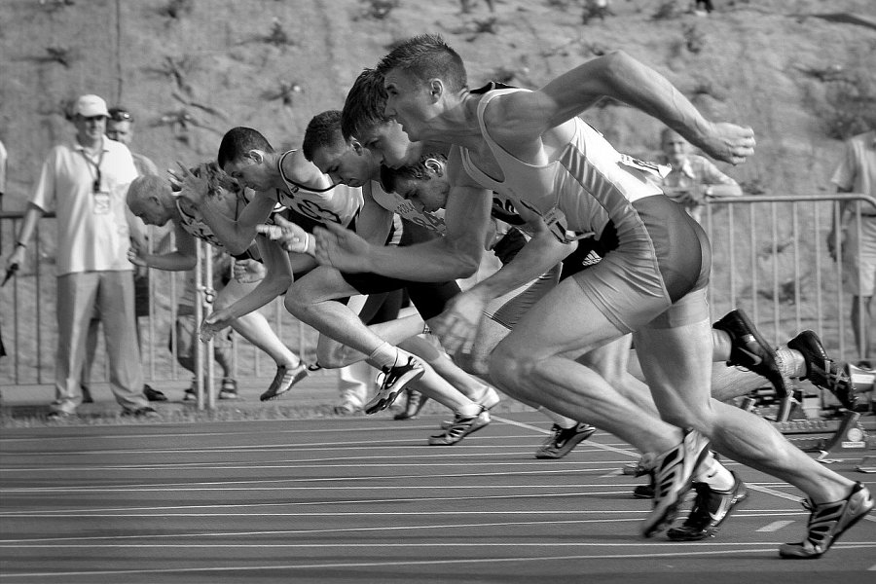
Sklep z odzieżą sportową może stać się motywacyjną trampoliną
Warto pamiętać, że sam sklep z odzieżą sportową nie wystarczy. Przede wszystkim musimy pamiętać o wyznaczeniu sobie realnych celów, których będziemy się trzymać podczas realizowania ustalonego planu treningowego. Jeśli nie mieliśmy dotychczas styczności ze sportem, to nie muszą to być wielkie kamienie milowe w postaci przebiegnięcia maratonu, ale wyzwania, które jesteśmy w stanie zrealizować w stosunkowo bliskim czasie. Wyzwania te powinny być z uwzględnieniem naszego poziomu sportowego. Jeśli chcesz, aby sport stał się Twoim hobby, to zacznij od wizyty w sklepie z odzieżą sportową, a następnie stawiaj sobie coraz wyższe cele.

